Ca va croustiller chez McDo !
Le Fancy Francis débarque avec ses Fancy Croquettes !

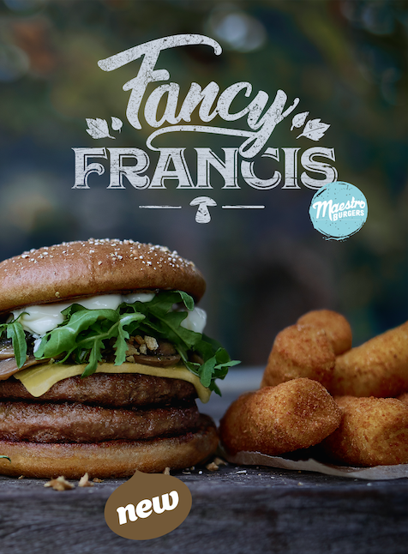
Diegem, le 11 décembre 2017 – Un nouveau burger aux saveurs automnales débarque dans la famille Maestro de McDo : le Fancy Francis ! Un burger au bœuf gourmand avec des champignons et une délicieuse mayonnaise à la truffe. Cerise sur le gâteau, le Fancy Francis sera accompagné de ses savoureuses Fancy Croquettes ! De quoi régaler vos papilles en ces fêtes de fin d’année.

Dès demain, McDonald’s ajoute le nouveau Fancy Francis et ses Fancy Croquettes à sa carte. Un délicieux burger fort en caractère qui se compose de deux tranches de viande pur bœuf, d’une tranche de fromage gourmet, de champignons cuits à la vapeur, de roquette, d’oignons frais, et pour couronner le tout, d’une sauce mayonnaise à la truffe ! Et grande première chez McDonald’s, le Fancy Francis sera accompagné de Fancy Croquettes, des croquettes savoureuses et croustillantes à base de pommes de terre. Une délicieuse combinaison d’ingrédients qui en ravira plus d’un !

Une gamme de caractère
La gamme Maestro de McDo est composée de burgers qui ont ce petit truc en plus. Une gamme qui réunit des saveurs et des ingrédients surprenants. Comme ses confrères, le Fancy Francis est servi dans une pochette en papier et servi dans sa boîte.

Le Fancy Francis sera disponible, dès le 12 décembre, dans tous les restaurants McDonald’s de Belgique au prix conseillé de 8,20€ pour un menu medium servi avec des Fancy croquettes et une boisson moyenne.

Pour plus d’informations et de détails, rendez-vous sur www.mcdonalds.be

***

Pour de plus amples informations, veuillez contacter :

Kristel Muls – McDonald’s Belgique – 02 716 04 76
Aurélie Coeckelbergh – PRIDE – 0479 26 16 13 – aurelie.coeckelbergh@pr-ide.be
Isabelle Verdeyen – PRIDE – 0486 89 38 62 – isabelle.verdeyen@pr-ide.be

À propos de McDonald’s Belgique
Les 79 restaurants McDonald’s belges sont sous la direction de 24 franchisés. Aujourd’hui, avec McDonald’s Belgique ils comptent 3.969 collaborateurs, dont 55% sont des jeunes âgés de moins de 25 ans. Des formations sont données dès le premier jour. L’année dernière, les collaborateurs McDo ont pu bénéficier de 80.700 heures de formation.

